Voici comment Israël dissimule ses ventes d’armes à des régimes répressifs depuis des décennies
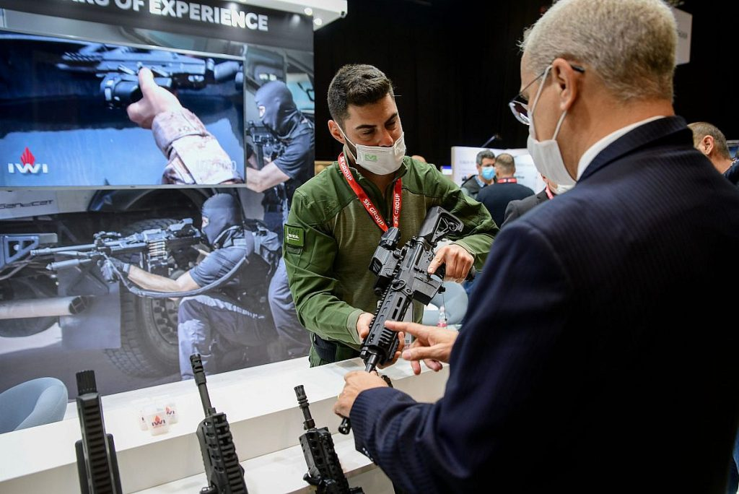
Par Eitay Mack, le 15 juin 2023
Pendant la majeure partie de son existence, l’État a continué à vendre des armes et d’autres produits militaires à des gouvernements répressifs et malhonnêtes, même après avoir prétendu avoir cessé de le faire.
Avshalom Sassoni/Flash90
Fin mai, Haaretz a rapporté que le ministère israélien de la défense avait refusé d’autoriser QuaDream, une société israélienne de cybersécurité, à conclure un accord avec le Maroc, ce qui a conduit à la fermeture de l’entreprise. Le journal a également rapporté que la vente au Maroc du célèbre logiciel espion Pegasus, créé par la société israélienne de cybersécurité NSO, avait également été annulée. Israël semble avoir réduit la liste des pays – principalement des démocraties occidentales – vers lesquels il est prêt à exporter ouvertement sa technologie d’espionnage, liste dont le Maroc est désormais officiellement exclu.
Ce changement apparent dans la politique du ministère de la défense a probablement été provoqué par les travaux du projet Pegasus, une vaste enquête menée par Amnesty International et un projet à but non lucratif dirigé par des journalistes, Forbidden Stories, ainsi que par d’autres journalistes et organisations de défense des droits de l’homme. Le projet a révélé une longue liste de militants des droits de l’homme, de journalistes et d’hommes politiques à travers le monde qui ont été ciblés ou ont servi de cibles d’attaque potentielles par le logiciel Pegasus de NSO, y compris le premier ministre et le ministre de la défense de l’Espagne, ainsi que le téléphone portable du président français Emmanuel Macron. Cette révélation a conduit les États-Unis à sanctionner NSO, ce qui a poussé le ministère israélien de la défense à faire des pieds et des mains pour rétablir ses relations avec son homologue américain.
Bien que le ministère de la Défense soit généralement réticent à partager des informations sur ses contrats d’armement avec d’autres gouvernements, les reportages des médias sur les contrats avec le Maroc étaient relativement clairs et confiants. Il semble que le ministère ait eu besoin de ces informations après que sa précédente tentative de relations publiques ait frôlé l’absurde, avec l’annonce par le ministère de la défense qu’il exigerait des régimes qui achètent des systèmes d’espionnage qu’ils signent une déclaration dans laquelle ils s’engagent à n’utiliser les logiciels espions que pour lutter contre le terrorisme et la grande criminalité. Même s’ils acceptaient de le faire, dans de nombreux pays non démocratiques, l’opposition au gouvernement et même le journalisme peuvent être criminalisés en tant que tels.
Le piètre bilan du Maroc en matière de droits de l’homme laisse penser qu’il aurait probablement utilisé la technologie israélienne pour réprimer davantage son peuple. Les défenseurs des droits de l’homme peuvent donc se réjouir à juste titre de l’annulation de ces accords.
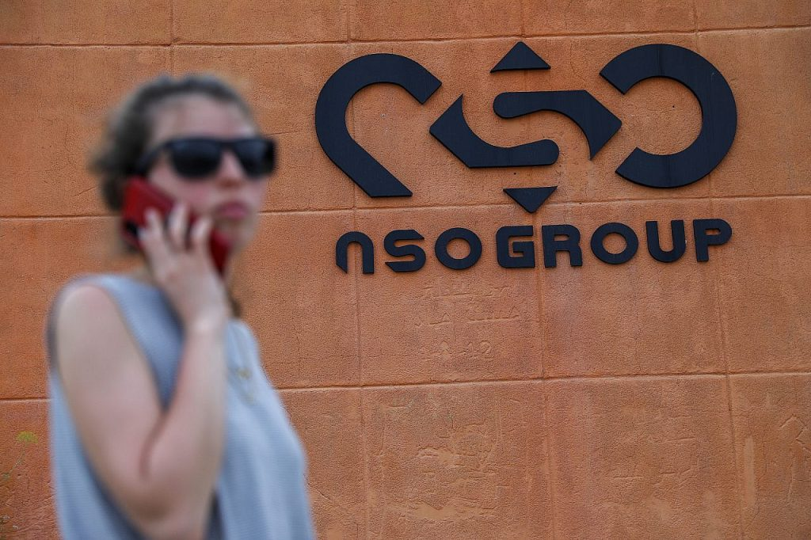
Noam Revkin Fenton/Flash90
Mais l’histoire des relations d’Israël avec les régimes répressifs suggère que les activistes marocains devraient s’inquiéter de savoir si ces contrats ont réellement été annulés, et même s’ils l’ont été, que d’autres ventes d’armes et de systèmes de surveillance d’Israël au Maroc sont susceptibles d’avoir lieu malgré tout. Étant donné qu’une grande partie des informations sur ces contrats reste confidentielle, nous ne serons pas certains de leur nature jusqu’à ce que – ou même si – les dossiers des archives de l’État d’Israël soient ouverts au public. D’ici là, cependant, nous avons déjà accès à des dossiers non scellés des archives d’État de 1948 aux années 1990, qui montrent que les fonctionnaires du gouvernement israélien et les dirigeants de l’industrie militaire ont à maintes reprises fait de fausses déclarations sur la nature de leurs transactions internationales. En dépit des déclarations faites au public et aux médias, les télégrammes conservés dans les archives de l’État montrent que les opérations d’exportation de matériel militaire n’ont souvent pas cessé en réponse aux pressions publiques ou politiques – elles se sont simplement poursuivies sous des formes différentes et plus sophistiquées.

Un marché de l’armement sous un autre nom
L’une des méthodes utilisées par les gouvernements israéliens dans le passé consistait à apaiser la pression internationale en publiant une déclaration sur l’arrêt des ventes d’armes. Dans la pratique, cependant, les fonctionnaires évitaient simplement de signer de nouveaux contrats, tout en continuant à exécuter les contrats existants. Par exemple, selon un télégramme daté du 9 avril 1982, envoyé par le directeur général du ministère des Affaires étrangères à Jérusalem à l’ambassadeur d’Israël à Buenos Aires, Dov Shmorek, Israël a décidé d’apaiser le Royaume-Uni en annonçant qu’il mettrait fin aux exportations militaires vers la junte militaire argentine pendant la guerre des Malouines. Mais en réalité, comme le montre le télégramme, la fourniture d’armes à l’Argentine s’est poursuivie conformément aux contrats existants « à un rythme normal ».
Un autre exemple est celui de l’Afrique du Sud. Yossi Beilin et Alon Liel, deux éminents diplomates israéliens, ont affirmé pendant des années que l’une de leurs plus grandes réalisations communes avait été l’arrêt des exportations militaires israéliennes vers le régime d’apartheid. À la fin des années 1980, les États-Unis s’efforçaient de faire respecter leurs sanctions dans le monde entier et Israël se sentait obligé de jouer son rôle. Pourtant, des télégrammes contenus dans les dossiers du ministère des affaires étrangères des archives d’État, ouverts au public il y a quelques années, ont révélé que Beilin et Liel savaient à l’époque que les déclarations d’Israël sur la cessation des exportations d’armes vers l’Afrique du Sud étaient fausses.
Une autre série de télégrammes révèle la nature presque satirique des efforts déployés par Israël pour dissimuler ses ventes d’armes. Beilin et Liel ont tenté à plusieurs reprises, en vain, de faire sortir physiquement une délégation d’entreprises d’armement israéliennes de l’ambassade d’Israël à Pretoria. Le refus de la délégation de quitter l’ambassade était en contradiction avec le désir du gouvernement de se conformer aux sanctions imposées par les États-Unis. Dans un télégramme envoyé à Beilin en janvier 1987, l’ambassadeur à Pretoria, David Ariel, écrit : « À mon avis, la séparation physique entre la délégation, avec ses différentes branches, et l’ambassade est importante à des fins de camouflage (dans la mesure où ses activités peuvent être camouflées). L’ambassade doit apparaître comme une ambassade et non comme une société d’import-export ».
Yonatan Sindel/Flash90
Une situation similaire se produit aujourd’hui avec la société israélienne Cellebrite, qui vend du matériel pour pirater les téléphones portables. Des procédures judiciaires et une couverture médiatique critique ont poussé l’entreprise à affirmer à plusieurs reprises qu’au cours des trois dernières années, elle avait cessé de fournir des services en Russie, en Birmanie, en Chine et au Venezuela. Mais dans la pratique, les autorités de sécurité de ces pays ont déclaré qu’elles continuaient à utiliser le matériel de l’entreprise.

Lacunes
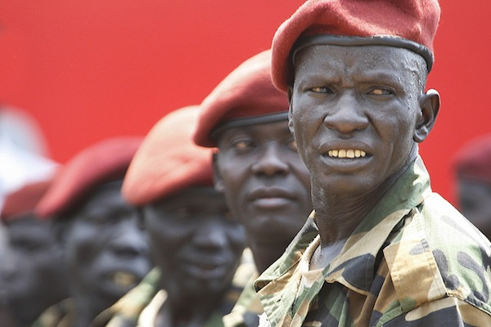
Une autre méthode utilisée par Israël consistait à envoyer des armes par le biais d’intermédiaires sur le chemin de la destination finale du produit. Le 23 juillet 1970, les Nations unies ont adopté la résolution 282, recommandant à tous les pays d’imposer un embargo sur les armes à l’Afrique du Sud. Le 4 novembre 1977, elles ont adopté la résolution 418, rendant l’embargo contraignant. Ces résolutions étaient en contradiction avec les intérêts de l’industrie israélienne de l’armement. Selon un télégramme daté du 29 janvier 1979, le procureur général adjoint Judith Karp a donné un « sceau kasher » à la vente d’armes au régime d’apartheid par le biais d’intermédiaires, afin de contourner l’embargo. Karp a expliqué que la vente par le biais d’intermédiaires suivait un précédent et qu’elle n’était pas pire que la vente sous le couvert d’entreprises privées.
Cette pratique se poursuit encore aujourd’hui. Le 14 janvier 2016, Haaretz a rapporté que des armes israéliennes avaient été transférées au Sud-Soudan, mais que lorsque la guerre civile a éclaté en décembre 2013, seules des vestes de protection avaient été vendues. L’article s’appuyait sur des « hauts fonctionnaires à Jérusalem » anonymes, qui ont parlé à Haaretz juste avant la publication d’un rapport accablant de l’ONU sur la question.
Ce rapport a révélé certains détails que les « hauts fonctionnaires » ont omis : la guerre civile a commencé par un massacre perpétré à l’aide d’armes expédiées d’Israël, qui ont été transférées juste avant le début de la guerre. Ces armes ont été livrées aux membres d’une milice qui s’est entraînée dans la propriété privée du président et les a utilisées pour massacrer une ethnie rivale. En outre, contrairement à ce que les « hauts fonctionnaires » ont déclaré, même après le déclenchement de la guerre, en 2014, Israël a vendu au gouvernement du Soudan du Sud un système de surveillance, qui a été utilisé pour surveiller les civils qui ont ensuite été enlevés, torturés, disparus et assassinés. Une autre importante cargaison de fusils de fabrication israélienne a été livrée au gouvernement du Soudan du Sud via l’Ouganda.


Steve Evans/CC BY-SA 2.0
Le recours à des intermédiaires tiers semble particulièrement utile pour vendre des logiciels espions. L’époque où il était nécessaire d’installer physiquement un système d’écoute dans la cabine téléphonique d’un appartement particulier est révolue. Il n’est pas nécessaire de transférer physiquement Pegasus sur le territoire du Maroc. Tout pays – comme les Émirats arabes unis, par exemple – qui entretient des relations chaleureuses avec Israël et le Maroc et qui partage un ennemi commun avec eux peut servir d’intermédiaire. En outre, la loi israélienne 5766-2007 sur le contrôle des exportations de défense ne s’applique pas à l’État d’Israël lui-même, mais uniquement aux entreprises privées. Ainsi, l’État et ses services de sécurité peuvent commercialiser et vendre directement des services de surveillance, ou parrainer la vente de systèmes de surveillance d’entreprises privées, sans avoir besoin d’une licence, et le ministère de la défense peut alors prétendre aux médias qu’il a restreint la liste des pays pour lesquels les entreprises peuvent obtenir des licences d’exportation ou de commercialisation.

Des clients de la Colombie au Liberia
Même si Israël cessait de vendre des logiciels espions, toute une série d’autres équipements pourraient être vendus et utilisés pour réprimer, surveiller et renforcer les forces de sécurité dans le monde entier. En d’autres termes, même si la vente de Pegasus ou du système QuaDream au Maroc est bloquée, de nombreuses autres armes de l’arsenal israélien pourraient avoir un effet similaire.
Depuis 2014, par exemple, Israël a vendu au Maroc des drones de surveillance et d’attaque, des systèmes de missiles et des fusils Tavor (destinés à la police). En septembre 2022, les médias arabes ont rapporté que le Maroc avait acheté environ 150 drones de surveillance à Israël. La vente de drones de surveillance n’est pas moins grave que la vente d’un système d’espionnage utilisé contre les téléphones portables. Les drones peuvent surveiller les mouvements des militants de l’opposition, inhiber les activités de protestation (en identifiant les mouvements ou le début d’un rassemblement) et même ordonner aux forces au sol d’arrêter ou de tuer quelqu’un.
Pendant la guerre civile au Sri Lanka, en particulier entre 2008 et 2009, des drones de surveillance fabriqués par Israël ont été utilisés pour diriger des bombardements par des avions de chasse, des pièces d’artillerie et des bateaux de combat – également fabriqués par Israël – tuant de nombreux civils.
Israël pourrait également aider les forces de sécurité marocaines à intensifier leurs capacités de répression et de surveillance en déployant des agents du Mossad pour aider et former leurs homologues marocains aux méthodes d’enquête et aux techniques « antiterroristes ». Bien que moins avancée technologiquement, une telle démarche laisse moins de traces que l’utilisation d’armes ou de logiciels espions.
En effet, cette formation est l’un des produits israéliens les plus populaires sur le marché mondial, avec des clients allant de la Colombie au Liberia. En octobre 1965, le Mossad israélien a contribué à la disparition de Mehdi Ben Barka, un dirigeant politique révolutionnaire qui luttait pour la justice sociale et la démocratie au Maroc. En mars 2015, le journaliste israélien Ronen Bergman a révélé que le Mossad avait contribué à attirer Ben Barka dans un piège et fourni à des agents marocains cinq passeports étrangers qui leur ont permis de l’enlever et de le faire disparaître à Paris.
En mars 2015, Bergman a réalisé une interview avec l’ancien chef du Mossad, Meir Amit, dans laquelle ce dernier a admis que les services de renseignement marocains avaient demandé l’aide du Mossad pour kidnapper et tuer Ben Barka. « La demande d’aide pour se débarrasser de l’objet leur a semblé naturelle », a-t-il déclaré. « Nous devons nous rappeler que leur système de valeurs est complètement différent du nôtre. Nous étions confrontés à un dilemme : aider et nous impliquer – ou refuser et risquer [de nuire aux relations diplomatiques entre les deux pays] ».

Orel Cohen/Flash90
Dans une interview accordée à l’émission d’investigation israélienne « Uvda » en mai 2019, Rafi Eitan, ancien employé du Mossad en poste à Paris à l’époque de l’affaire Ben Barka, a fièrement admis avoir conseillé les agents marocains sur la manière de faire fondre le corps pour le faire disparaître. Il s’en explique à l’époque : « Je ne suis pas un cœur tendre, mon travail est de m’occuper de la relation avec le Maroc. C’est mon travail, pas de sauver Ben Barka. Cela ne m’intéressait pas du tout. Cela ne m’intéressait pas. (Dans les années 1980, Eitan a également conseillé la Colombie en matière de lutte contre le terrorisme).
Les propos d’Eitan et d’Amit correspondent à la ligne de conduite adoptée depuis la création de l’État d’Israël. Tant que cela ne changera pas, sa politique d’exportation militaire ne changera pas non plus, même si ses ministères de la défense et des affaires étrangères devront « transpirer » davantage pour continuer à « faire comme si de rien n’était » tout en essayant d’obscurcir leur travail et d’atténuer les dégâts en termes de relations publiques. Les exportations militaires ont pour but d’obtenir des résultats politiques pour Israël, tels que des votes à l’ONU et dans d’autres forums internationaux, le renouvellement ou la création de relations diplomatiques, ou le transfert d’une ambassade à Jérusalem.
Les questions relatives aux droits de l’homme et au droit international ne semblent guère intéresser les décideurs israéliens. Israël a rarement critiqué les violations des droits de l’homme, même les plus abominables, commises dans d’autres pays, sous prétexte qu’il s’agit d’une ingérence dans des « affaires intérieures ». L’attente tacite est que les autres dirigeants étrangers s’abstiennent alors de critiquer les propres violations des droits de l’homme d’Israël, en particulier celles commises à l’encontre des Palestiniens. Cet accord implicite est l’une des raisons pour lesquelles tant de pays – dont le Maroc – sont si intéressés par l’achat d’armes à Israël.
Lors d’une réunion du cabinet tenue le 22 août 1965, dont le procès-verbal est désormais accessible au public dans les archives de l’État, le gouvernement israélien a décidé d’approuver la vente de 300 mitraillettes Uzi à la dictature militaire en Bolivie, malgré les réserves de certains ministres. Après que Levy Eshkol, qui était à la fois premier ministre et ministre de la défense, a présenté l’accord, le ministre de la culture et de l’éducation Zalman Aran a déclaré : « Pour autant que je connaisse les affaires, la vente d’armes au gouvernement bolivien est une arme contre les masses populaires en Bolivie. Je ne voudrais pas que ce soit notre Uzi ».
La ministre des affaires étrangères Golda Meir a répondu : « Il n’y a pratiquement aucun pays en Amérique du Sud […] qui ne soit pas confronté à la possibilité d’une rébellion, d’un soulèvement ou d’une révolution, et qui ne se tire pas dessus. Cela signifie que nous devons décider si l’ensemble du continent sud-américain est interdit … parce qu’il est possible qu’ils les utilisent – il serait alors impossible de vendre quoi que ce soit. Je serais heureux si nous ne vendions que des oranges, mais le fait est que des armes sont également vendues ».
L’arrêt de la vente de Pegasus et le blocage de la vente du système QuaDream au Maroc par les voies habituelles devraient être signalés, voire salués. Mais l’histoire montre que ce qui semble être un succès dans la prévention des ventes d’armes à des régimes répressifs s’accompagne presque toujours d’importantes mises en garde et de solutions de contournement. Si le passé est une indication, même si le rapport de Haaretz est vrai, le Maroc est susceptible d’acquérir une certaine quantité d’armes, de systèmes de surveillance et de formation israéliens ; il s’agit simplement de savoir ce qui sera vendu exactement, et comment. Pour reprendre les termes de l’ancien ministre des affaires étrangères, M. Meir, il est peu probable que le Maroc ait adhéré aux accords d’Abraham dans le seul but d’acheter des oranges à Israël.
Source : +972 Magazine
Traduction AS pour l’Agence média Palestine

